РЛ Образ левши в сказе Н.С. Лескова «Левша»
«Там, где стоит «левша», надо читать - русский народ» (Н.С. Лесков)
1.Почему у мастера прозвище «левша»? | 2.Как выглядит левша? (6 глава) | 3. Какую работу выполнили тульские мастера? Что делал левша?
4 Какой художественный прием использует автор, рассказывая о работе тульских мастеров? С какой целью использован этот прием? | 5. Как Платов обращался с левшой? Почему? | 6. В каком виде явился левша к императору? Как он себя чувствовал? Как разговаривал с императором?
 | 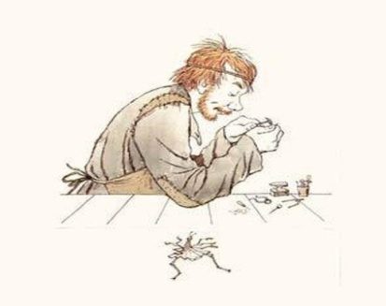
 |  | 8. Какие качества характера отличают левшу?
6.Что интересовало левшу на оружейных заводах Англии? | 7. Почему англичанам не удалось уговорить левшу остаться в Англии? | 8. Какие качества характера отличают левшу?

